硕 士 研 究 生 读 书 报 告



题目 目标检测相关读书报告

作者姓名 陈文儒
作者学号 21951428
学科专业 软件工程
所在学院 软件学院
提交日期 二○ 20 年 1 月

摘要
本文探讨了目标检测算法以及目标检测算法的相关应用，以便能使目标检测能够运用到垃圾分类中。传统的目标检测算法一般是选择区域、特征提取、区域分类；它的时间复杂度高，对于多样性的变化没有很好的鲁棒性。而本文主要探讨基于深度学习的目标检测算法。本文对目标检测算法进行了相关的认识，对几种主流的算法进行了了解，主要研究了SSD和Yolo v3。
关键词：目标检测， 深度学习

1简介
深度学习（Deep Learning， DL）[1]允许由多个处理层组成的计算模型学习具有多个抽象级别的数据表示。这些方法极大地改善了语音识别、视觉对象识别、目标检测和许多其他领域（如药物发现和基因组学）的技术水平。深度学习通过反向传播，计算并更改网络层次中的内部参数，以让网络结构适应数据集的目的。与传统机器学习不同，深度学习能自主找到图像的重要特征。
本文，想找到基于深度学习的目标检测算法以适用垃圾分类，故对此调研。
目前，主流的检测算法有两类：（1）Two-stage方法，即分为两步进行。第一步，产生若干侯选区域（Region Proposals）；第二步，对候选区域进行调整，并对候选区域分类。比较有代表性的算法有：Fast R-CNN、Faster R-CNN等。（2）One-stage方法，如Shot MultiBox Detector(SSD) [2]目标检测算法。它无需经过上述的Region Proposals阶段，采用不同长宽的默认Box框，框选物体，并直接产生物体的类别以及相应概率。因为最终结果只需要单次检测即可直接得到，所以其优势是速度快。类似的还有YOLO、RetinaNet。
本文主要对SSD和YOLOv3进行探讨。
2 SSD算法
SSD基于一个前向传播的卷积神经网络，它会产生一批Bouding Boxes(即物体框)，这些Boxes都是固定的而不是通过训练得到，而后将得出每个Box类别和相应的Score（即可能性）。最后，再进行非极大值抑制，选择最优的结果，即为得到的最终预测结果。
（1）特征图（Feature Map）
如图2.1（b）和（c）所示，该算法有两个特征图。其中，Feature Map Cell是每个特征图中实线划分的小格；在图2.1的特征图中，虚线表示Default Box（默认候选框），每一个Feature Map Cell都拥有固定的Default Boxes，如图2.1（b）和（c）每个Feature Map Cell拥有四个固定候选框。
算法将为每个Feature Map Cell的每个Default Box，对每一个类别进行预测，并对每一个类别进行打分（即做出Score），并对每个候选框进行物体的坐标预测，即将物体框选出来的四个坐标点。
值得一提的是， Default Box的Shape数量越多，效果越好。其中，每个Default Box作用在不同的特征图上。
对于大物体，采用大特征图来识别（如图2.1（b））；对于小物体，采用小特征图来识别（如图2.1（c））。
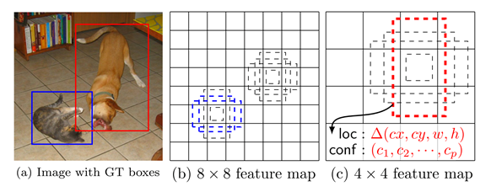
图2.1 SSD算法的特征图
（2）VGG-16Error: Reference source not found
VGG16是一个深层网络，在ImageNet Challenge 2014大赛上分别在Localisation和Classification Tracks上取得第一和第二的成绩。它的网络结构十分规整，并常被用在目标检测中作为基础网络。
VGG-16全部使用3*3大小的卷积核和2*2的池化核。VGG-16的部分网络结构如图2.2所示。SSD使用VGG-16作为基础网络
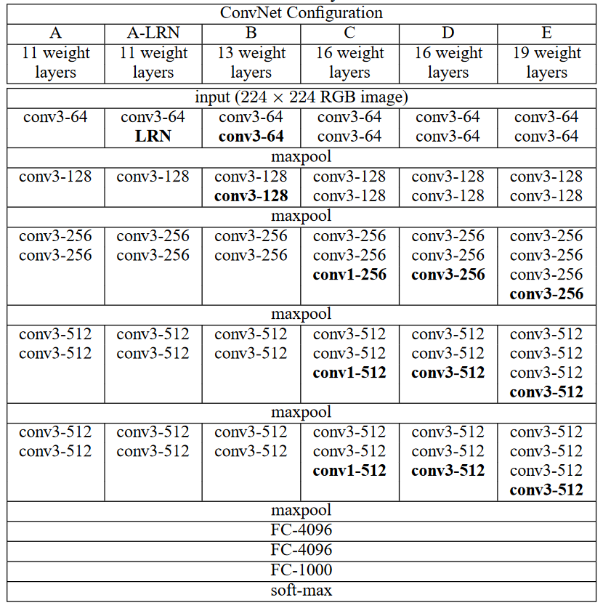
图2.2 VGG-16网络结构
（3）SSD算法的网络结构
如图2.3，SSD算法相比直接使用全连接层的YOLO，它加了很多的卷积层，并且卷积层尺寸是逐渐减小的 ，因此，SSD算法可以进行多尺度的数据处理。
值得一提的是，随着卷积层减小，相应的特征图也随之变小。在图2.3中，Conv4_3层得到的Feature map大小为38*38，对应的Default Box有38*38*4 = 5776。同理Conv7 层可以得到大小为19*19的Feature Map；Conv8_2层得到的大小为10*10的Feature Map；Conv9_2层得到大小为5 * 5的Feature Map；Conv10_2得到大小为3*3的Feature Map；Conv11_2得到大小为1*1的Feature Map。那么，总计有8732个Default Box，最终的结果就是在这8732个Default Box中。
SSD使用VGG-16的前四层作为基础网络结构，剩下的五层为特征图逐渐减小的简单卷积神经网络。
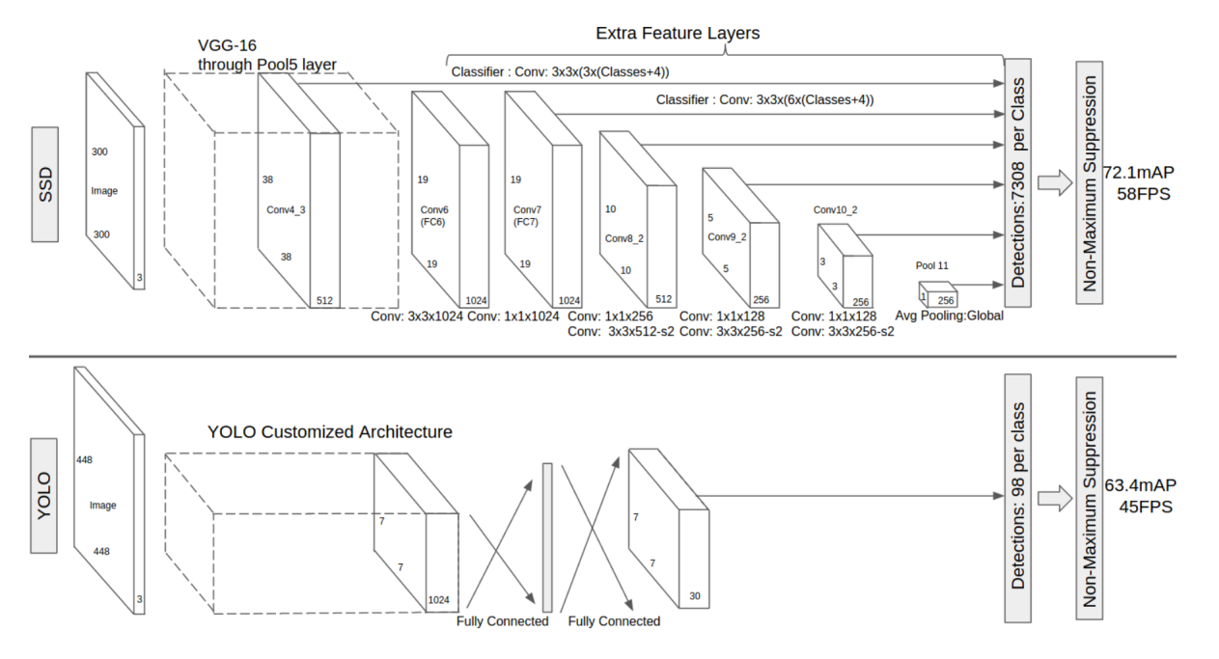
图2.3 SSD算法的网络结构
3 YOLOv3
YOLOv3 [3]是YOLO的最新版本。这个版本，在我看来最大的改进是将一个softmax分类器换成了多个sigmoid分类器。YOLOv3使用了由残差块构成的全卷积网络Darknet-53，并且相对之前，多了一个尺度的特征图，先验框的k-means算法中，将k改为了9。它提升了对小物体的检测效果。
（1）多尺度特征图
YOLOv3中有三个不同尺度的特征图，在每个特征图上，都使用了三个先验框（anchor，通过聚类得到的）进行预测。如图2.4，输出的是13*13，26*26，52*52三种特征图，每个特征图都要对每个单元进行三种先验框的预测，每个单元输出四个坐标，一个置信度，以及所有类别的概率。值得一提的是，YOLOv3则是采用同SSD相同的双线性插值的上采样方法拼接的特征图。
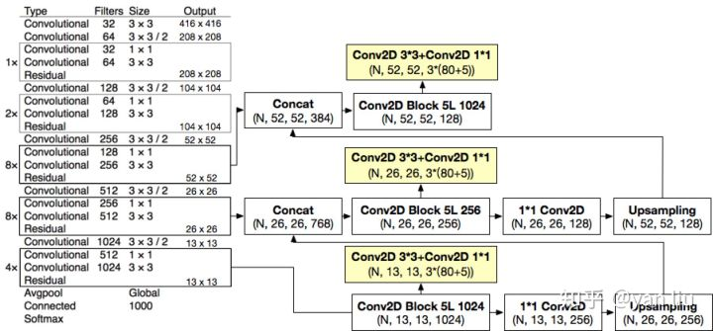
图3.1 YOLOv3网络结构和特征图
（2）网络结构
YOLOv3一个基本的卷积模块由一个卷积层、一个Batch Normalization层（BN层），以及一个LeakyReLU激活函数组成。在DarkNet中，基本三个卷积模块就会有一个残差通道，这使得网络能够训练的更深。DarkNet使用卷积代替了池化进行下采样。如图2.4所示，展示了详细的网络结构。
（3）结果比较
采用COCO mAP50做评估指标（这种指标的预测框精确度不是很高），YOLO3的表现十分出色，如下图2.5所示，在精确度相当的情况下，YOLOv3的速度是其它模型的3、4倍。而垃圾分类正好对预测框精确度要求不是很高。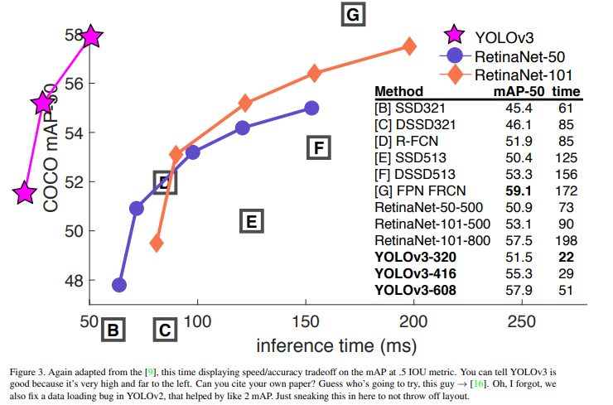
图3.2 YOLOv3结果比较
4 小结
本文主要探讨了YOLOv3和SSD算法在目标检测中的原理和效果。目的是想找到一种适用于垃圾分类的目标检测算法。在SSD中，不同类别的分类器是softmax，最终检测目标的类别只能是一类。而在YOLOv3中，采用的是sigmoid分类器，同一个区域可能属于不同类别。在预测狂精度上，YOLOv3没有SSD高，但是速度却快了很多。
我对于目标检测算法有了一定的认识，对垃圾分类决定了使用更适合的YOLOv3。

参考文献

- Lecun Y , Bengio Y , Hinton G . Deep learning.[J]. Nature, 2015, 521(7553):436.
- Liu W, Anguelov D, Erhan D, et al. Ssd: Single shot multibox detector[C]//European conference on computer vision. Springer, Cham, 2016: 21-37.
- Redmon J, Farhadi A. Yolov3: An incremental improvement[J]. arXiv preprint arXiv:1804.02767, 2018.

